Бюджетное профессиональное образовательное учреждение
Воронежской области
«Воронежский базовый медицинский колледж»

РЕФЕРАТ
На тему:

«Клиническая рефракция и аккомодация глаза, методы исследования»

Выполнили студентки группы | 430
Борзунова А.Е., Каравдина В.В.
Проверил преподаватель
Рубахина О.Е.

Воронеж, 2016 г.
СОДЕРЖАНИЕ

ВВЕДЕНИЕ…………………………………………………………………........ 3

ОСНОВНАЯ ЧАСТЬ…………………………………………………………… 4

1. Клиническая рефракция и аккомодация глаза…………………........... ……..4

2. Методы исследования рефракции глаза……………………………………...7

3. Цветоощущение и методы его исследования главы………………………..13

4. Периферическое зрение и методы его исследования………………………14

5. Бинокулярное зрение и методы его исследования…………………………18

ЗАКЛЮЧЕНИЕ………………………………………………………………….20

СПИСОК ЛИТЕРАТУРЫ И ИСТОЧНИКОВ…………………………………21

ВВЕДЕНИЕ

Научно-технический прогресс, механизация и автоматизация производства ведут, с одной стороны, к систематическому снижению удельного веса двигательной активности в жизни человека, а с другой – к значительным, иногда чрезмерным, нагрузкам на центральную нервную систему, особенно на зрительный аппарат.
Зрение – это самое важное среди органов чувств человека, потому, что 90% информации из окружающего мира мы получаем с помощью глаз.
Мы сталкиваемся с необходимостью проверки зрения каждый раз, когда поступаем на учебу или устраиваемся на новую работу, проходим медкомиссию в военкомате или для получения водительских прав.
Но всегда ли мы отдаем себе отчет, что именно определяют в кабинете у офтальмолога и что подразумевается под «проверкой зрения»? Во многих случаях проверка зрения подразумевает лишь проверку остроты зрения, хотя это — не единственная важная характеристика наших глаз.
Особенностям клинической рефракции и аккомодация глаза, а также методам их исследования и посвящена данная работа.

1. Клиническая рефракция и аккомодация глаза
Глаз - сложная оптическая система. В оптической системе глаза (роговице, хрусталике, отчасти влаге передней камеры и стекловидном теле) происходит преломление световых лучей. После преломления лучи света изменяют свое направление, фокусируются (сходятся) на сетчатке и дают изображения этих предметов.
Точка, в которой после преломления сходятся лучи света, называется фокусом(F).
Рефракция- это преломление лучей света в оптической системе
Различают физическую и клиническую рефракцию. Физическая рефракция характеризует преломляющую силу оптической системы глаза, выраженную в условных единицах - диоптриях. Диоптрия (дптр) - единица измерения преломляющей способности оптической системы. Одна дптр равна оптической силе двояковыпуклой линзы с фокусным расстоянием 1 м (100 см). Чем короче фокусное расстояние, тем больше преломляющая сила линзы. Оптическая система глаза человека состоит как бы из набора положительных линз и имеет суммарную преломляющую силу у подростков и взрослых около 52,0-68,0 дптр (фокусное расстояние 15-18 мм), у новорожденных - 77,0-80,0 дптр.
Клиническая рефракция определяется положением фокуса глаза по отношению к сетчатке, зависит от преломляющей силы оптического аппарата глаза и от расстояния от передней поверхности роговицы до заднего полюса глаза (сетчатки). Это расстояние принято называть длиной оси глаза. Различают три вида клинической рефракции: эмметропию, миопию и гиперметропию (рис. 1).
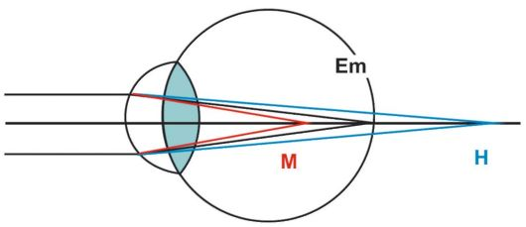
Рис. 1. Виды клинической рефракции.
Эмметропия (соразмерная рефракция) характеризуется совпадением фокуса преломляющей системы глаза с длиной его переднезадней оси. Эмметропы хорошо видят вдаль, при расслабленной аккомодации, и вблизи, при ее включении.
Если фокус параллельных лучей, преломившихся в оптической системе глаза, окажется не на сетчатке, то на ней получается расплывчатое изображение, так как длина фокусного расстояния данной преломляющей системы глаза не совпадает с длиной переднезадней оси глаза. Все виды несоразмерной клинической рефракции называют аметропиями.
Клиническую рефракцию целесообразно определять по так называемой дальнейшей точке ясного зрения. Дальнейшая точка ясного зрения - это точка, к которой установлен глаз в состоянии покоя аккомодации.
В эмметропическом глазу на сетчатке собираются параллельные лучи, и дальнейшая точка ясного зрения находится в бесконечности. Для человеческого глаза бесконечность начинается на расстоянии 5 м.

Миопия (близорукость) - это сильная рефракция, параллельные лучи фокусируются перед сетчаткой, и изображение получается нечетким. Близорукие люди хорошо видят вблизи и плохо вдаль. Улучшить зрение миопа можно только стеклами, ослабляющими преломление в глазу, для этого используются рассеивающие линзы. Благодаря этому главный фокус перемещается назад, к сетчатке. Величина (степень) миопии определяется силой оптического стекла, смещающего главный фокус на сетчатку.

Гиперметропия (дальнозоркость) - слабая рефракция, параллельные лучи фокусируются за сетчаткой, изображение получается нечетким, следовательно, на сетчатке должны собраться сходящиеся лучи. Но таких лучей в природе нет. Тем не менее гиперметропы могут хорошо видеть вдаль. Это достигается постоянным напряжением аккомодации (увеличиваются кривизна и преломляющая сила хрусталика). Оставшегося запаса аккомодации может не хватить для четкого различения близко расположенных объектов. При гиперметропии требуется усиление рефракции, для этого необходимы собирающие линзы (рис. 2). Величина (степень) гиперметропии определяется силой оптического стекла, смещающего главный фокус на сетчатку.
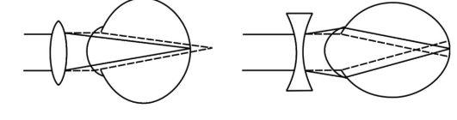
Рис. 2. Коррекция аметропии: а - гиперметропия; б – миопия

Астигматизм - вид клинической рефракции, при котором единой точки фокуса на сетчатке нет, а есть пятно. Такое состояние возникает в основном тогда, когда нарушена сферичность роговицы, в результате чего в одних сечениях она преломляет лучи сильнее, а в других слабее.

Астигматизм может быть врожденным и приобретенным. Приобретенный астигматизм бывает при рубцовых изменениях роговицы после операций, в результате травм глаза.

Астигматизм может встречаться при различных видах аномалий развития верхней челюсти, в случаях удачного лечения аномалии астигматизм может исчезнуть или уменьшиться.

2. Методы исследования рефракции глаза
Клиническую рефракцию можно определить субъективным и объективным методами.

Субъективный метод состоит в подборе корригирующих сферических или цилиндрических стекол под контролем определения остроты зрения.

Исследование проводят раздельно для каждого глаза в определенной последовательности.

Сначала определяют вид клинической рефракции. Пациенту надевают пробную оправу, закрывают один глаз и определяют остроту зрения без коррекции. Затем поочередно устанавливают слабую (0,5 дптр) положительную или отрицательную линзу. Слабая положительная линза снижает остроту зрения у миопа и эмметропа и улучшает у гиперметропа. Слабая отрицательная линза оказывает обратное действие.

Затем определяют степень выявленной аметропии путем последовательного увеличения силы корригирующих линз (отрицательных при миопии и положительных при гиперметропии), устанавливаемых в пробной оправе сначала перед правым, а затем перед левым глазом.
Величина миопии определяется самым слабым стеклом, с которым удается получить максимальную остроту зрения. Величина гиперметропии, напротив, определяется самой сильной положительной линзой, с которой еще возможна высокая острота зрения.

Собирательные (положительные) линзы обозначаются словом «convex» и знаком «плюс», а рассеивающие (отрицательные) словом «concav» и знаком «минус».

При близорукости рефракцию глаза надо ослабить. Это достигается приставлением к глазу рассеивающей линзы. При дальнозоркости надо усилить рефракцию, для чего к глазу приставляют собирательную линзу. Для коррекции астигматизма применяются цилиндрические стекла (cylindr concav, cylindr convex), которые в одном из своих сечений действуют как положительные или отрицательные, а в другом - как нейтральные (плоские) стекла.

Объективное определение рефракции проводится с помощью рефрактометрии.

Существуют три способа коррекции аномалий рефракции: очковая коррекция, контактная коррекция (линзы) и рефракционная хирургия.

Очки - распространенный способ коррекции аметропии. Очки не требуют специального ухода, их в любой момент можно снять и надеть. К недостаткам очков относятся ограничение поля зрения рамкой оправы, искажение пространства по периферии стекла, кроме того, очки запотевают при резкой смене температуры окружающей среды.

Контактные линзы в настоящее время популярны и доступны. Контактная линза изготовлена из специального материала и надевается непосредственно на роговицу. К подбору контактных линз существуют медицинские, профессиональные и косметические показания.

Контактные линзы бывают мягкие и жесткие. Мягкие контактные линзы используются в основном для коррекции миопии и гиперметропии, жесткие чаще применяют для коррекции астигматизма. Контактные линзы не вызывают искажения пространства и сужения поля зрения, не запотевают при резкой смене температур. Однако контактные линзы требуют особого ухода. При неправильном уходе и использовании у пациентов могут возникнуть осложнения, требующие лечения и отмены контактных линз.

Рефракционная хирургия получила широкое распространение. Во время таких операций изменяют форму, а, следовательно, и преломляющую способность роговицы, в результате чего достигается коррекционный эффект.

В настоящее время выполняют в основном эксимер-лазерные рефракционные операции.

Аккомодация - это приспособление глаза к рассматриванию предметов на разных расстояниях, т.е. способность глаза фокусировать изображение рассматриваемых предметов на сетчатке независимо от расстояния, на котором находится предмет.

В глазу человека аккомодация осуществляется путем изменения кривизны хрусталика; при сокращении цилиарной мышцы ослабляется натяжение цинновой связки, и хрусталик приобретает более выпуклую форму (рис. 3). Вследствие этого преломляющая сила хрусталика увеличивается, а точка ясного зрения приближается к глазу. Чем ближе к глазу находится предмет, тем сильнее напрягается аккомодационная мышца.

При ослаблении аккомодации ближайшая точка ясного видения отдаляется от глаза. Изображения мелких предметов, рассматриваемых вблизи, становятся размытыми.

Возрастное ослабление аккомодации называется пресбиопией. Пресбиопия корригируется собирающими линзами.

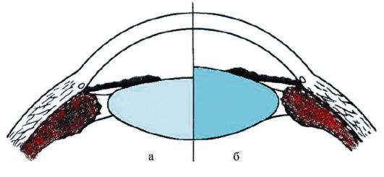
Рис. 3. Механизм аккомодации по Гельмгольцу:
а - в покое аккомодации; б - при напряжении аккомодации.

Центральное зрение (форменное) измеряется остротой зрения.
Под остротой зрения (visus) понимают способность глаза воспринимать раздельно 2 точки, расположенные друг от друга на минимальном расстоянии, т.е. способность глаза к раздельному восприятию 2 точек под наименьшим углом зрения.
У большинства людей наименьший угол зрения, под которым глаз может различать 2 точки, равен 1' (1 угловой минуте). Самая высокая острота зрения обеспечивается только центральной зоной сетчатки (область пятна и центральной ямки), где имеется максимальная плотность колбочек.
В том случае, если глаз видит раздельно 2 точки, угол между которыми составляет не менее 1', остроту зрения считают нормальной и определяют ее равной одной единице. Некоторые люди имеют остроту зрения 2 единицы и более.
С возрастом острота зрения меняется. Предметное зрение появляется в возрасте 2-3 мес. Острота зрения у детей в возрасте 4 мес. составляет около 0,01. К году острота зрения достигает 0,1-0,3. Острота зрения, равная 1,0, формируется к 5-15 годам.
Для определения остроты зрения используют специальные таблицы, содержащие буквы, цифры или знаки (для детей используют рисунки - машинка, елочка и др.) различной величины. 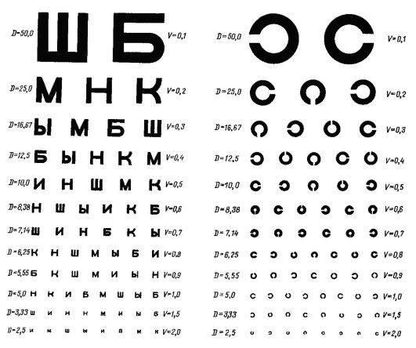

Рис. 4. Таблица Головина-Сивцева для определения остроты зрения.

Эти знаки называют оптотипами. В основу создания оптотипов положено международное соглашение о величине их деталей, составляющих угол в 1', тогда как весь оптотип соответствует углу в 5' с расстояния 5 м. Когда зрение так мало, что глаз не различает предметов, а воспринимает только свет, остроту зрения считают равной светоощущению.
Если обследуемый видит свет и правильно определяет его направление, то остроту зрения считают равной светоощущению с правильной проекцией света. Если глаз обследуемого неправильно определяет проекцию света хотя бы с одной стороны, то остроту зрения оценивают, как светоощущение с неправильной проекцией света.
У маленьких детей остроту зрения определяют ориентировочно, оценивая фиксацию ярких предметов различной величины. Начиная с трех лет остроту зрения у детей оценивают с помощью специальных таблиц.
В нашей стране наибольшее распространение получила таблица Головина-Сивцева, которую помещают в аппарат Рота - ящик с зеркальными стенками, обеспечивающий равномерное освещение таблицы. Таблица состоит из 12 строк (см. рис. 4). Таблица рассчитана для проверки остроты зрения с 5 м.
Сначала определяют остроту зрения правого глаза, левый глаз прикрывают непрозрачной заслонкой. Затем проверяют остроту зрения левого глаза. Учитывается только полная острота зрения. Первые 6 строк таблицы (Vis = 0,1-0,6) считаются прочитанными, если в них узнаны все знаки. В 7-10-й строках (Vis = 0,7-1,0) допустима ошибка в один знак.
Исследование можно упростить, если показывать пациенту с различных расстояний пальцы своей руки. При таком способе измерения 1 м дистанции эквивалентен остроте зрения в 0,02. Отсюда следует, например, что при правильном счете пальцев на расстоянии 1 м острота зрения равна 0,02, на 2 м - 0,04, на 2,5 м - 0,05 и т.д.

3. Цветоощущение и методы его исследования
Цветоощущение (цветовое зрение) - способность зрительной системы воспринимать и различать цвета и их оттенки. Наибольшее распространение получила трехкомпонентная теория цветового зрения, выдвинутая в 1756 г. великим русским ученым М.В. Ломоносовым. Согласно этой теории, в сетчатке глаза человека имеется три вида колбочек, каждый вид колбочек содержит различные цветочувствительные зрительные пигменты; одни колбочки чувствительны к красному цвету, другие к зеленому, третьи к синему. Вся многообразная гамма цветов создается из смешения красного, зеленого и синего (фиолетового) цветов.
В соответствии с трехкомпонентной теорией цветового зрения восприятие всех трех цветов называется нормальной трихромазией, а люди, их воспринимающие, - нормальными трихроматами.

Цветоаномалия, или аномальная трихромазия - аномальное восприятие цветов, составляет около 70% среди врожденных расстройств цветоощущения. Аномальное восприятие красного цвета называется протаномалией, зеленого - дейтераномалией, синего - тританомалией.

Дихромазия - восприятие только двух цветов. Различают три основных типа дихромазии:

- протанопия - выпадение восприятия красной части спектра;

- дейтеранопия - выпадение восприятия зеленой части спектра;

- тританопия - выпадение восприятия фиолетовой части спектра.

Монохромазия - восприятие только одного цвета, встречается исключительно редко и сочетается с низкой остротой зрения.

Для исследования цветоощущения используют специальные полихроматические таблицы профессора Е.Б. Рабкина (рис. 5)

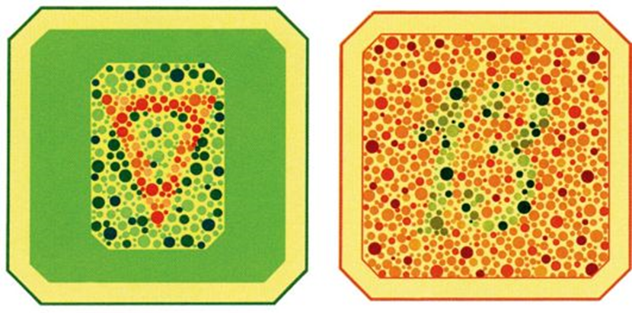
Рис. 5. Диагностические полихроматические таблицы Рабкина

Обследуемый сидит спиной к источнику освещения (окну или лампам дневного света). Уровень освещенности должен быть в пределах 500-1000 лк. Таблицы предъявляют с расстояния 1 м, на уровне глаз исследуемого, располагая их вертикально. Длительность экспозиции каждого теста таблицы 3-5 с, но не более 10 с. Если исследуемый пользуется очками, то он должен рассматривать таблицы в очках.

4. Периферическое зрение и методы его исследования
Периферическое зрение определяют полем зрения.
Поле зрения - пространство, видимое глазом при фиксированном взоре. Размеры поля зрения определяются границей оптически деятельной части сетчатки и выступающими частями лица: спинкой носа, верхним краем глазницы, щеками.
Изменения полей зрения происходят при патологических процессах в различных отделах зрительного анализатора.
Односторонние изменения поля зрения (только в одном глазу на стороне поражения) обусловлены повреждением сетчатки или зрительного нерва.
Двусторонние изменения поля зрения выявляют при локализации патологического процесса в хиазме и выше.
Выделяют три вида изменений поля зрения:
- очаговые дефекты в поле зрения (скотомы);
- сужения периферических границ поля зрения;
- выпадение половин поля зрения (гемианопсии).
Поле зрения исследуют с помощью контрольного метода и специальных приборов - периметров и кампиметров.

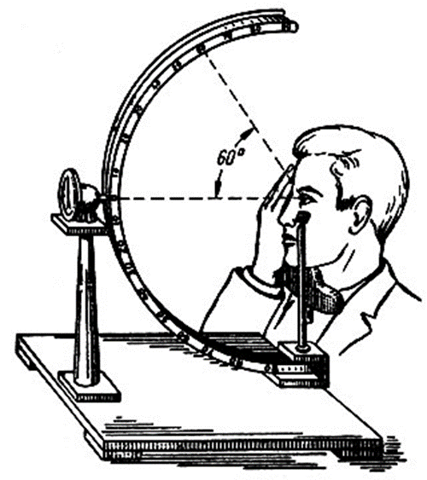
Рис. 6. Исследование полей зрения. Периметрия

Контрольный метод используется в амбулаторной практике и у тяжелобольных, особенно лежачих. Больной и врач находятся напротив друг друга на расстоянии 1 м и закрывают по одному разноименному глазу, а открытые глаза служат неподвижной точкой фиксации. Врач начинает медленно двигать с периферии поля зрения кисть своей руки, перемещая к центру поля зрения. Исследование повторяют со всех сторон. Если исследуемый видит руку в тот же момент, когда и врач, то можно сказать, что границы поля зрения у больного нормальные. Необходимым условием является нормальное поле зрения у врача.
Периметрия - метод исследования поля зрения на сферической поверхности. В настоящее время имеются два основных способа периметрии: кинетический и статический.
Скотома - ограниченный дефект в поле зрения. В нормальном поле зрения всегда существует физиологическая скотома - проекция диска зрительного нерва.
Кинетическую периметрию проводят на полусферических периметрах. Объект избранного диаметра (от 1 до 5 мм) медленно передвигают по дуге периметра от периферии к центру, пациент, фиксирующий исследуемым глазом центральную метку периметра, должен определить момент появления объекта в поле зрения.
Поле зрения исследуют по 8 или 12 меридианам (через 45 или 30°). Границы поля зрения выражают в градусах. В норме средние границы для белой метки размером 5 мм кнаружи 90°, книзу кнаружи - 90°, книзу - 60°, книзу кнутри - 50°, кнутри - 60°, кверху кнутри - 55°, кверху - 55° и кверху кнаружи - 70°. У детей дошкольного возраста границы поля зрения на 10% уже, чем у взрослых, и расширяются до нормы к школьному возрасту. Поля зрения на цвета значительно уже, чем на белый цвет. Особенно узкое поле зрения на зеленый цвет, несколько шире на красный и еще шире на синий цвет.
При статической периметрии обследуемому поочередно предъявляют неподвижные тест-объекты. Статическую периметрию проводят на автоматических компьютерных периметрах отечественного производства «Периком».

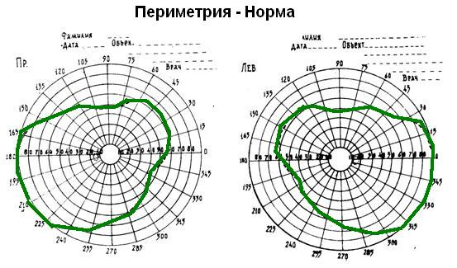
Рис.7. Схема полей зрения. Норма.

Кампиметрия - исследование центральных и парацентральных отделов поля зрения на плоской поверхности (кампиметре) или на экране монитора компьютера.
Способность зрительного анализатора воспринимать свет и различные степени его яркости называется светоощущением. Это наиболее ранняя и основная функция органа зрения. Светоощущение обусловлено функцией палочек, они во много раз чувствительнее к свету, чем колбочки. При воздействии на глаз сильного света быстрее разрушаются зрительные вещества и, несмотря на их периодическое восстановление, чувствительность глаза к свету понижается. В темноте распад зрительных веществ не происходит так быстро, как на свету, и, следовательно, в темноте повышается чувствительность глаза к свету.
Процесс приспособления глаза к различным условиям освещения называется адаптацией. Для изучения световой чувствительности служат адаптометры.
Гемералопия - ослабление адаптации глаза к темноте. Гемералопия проявляется резким снижением сумеречного зрения, в то время как дневное зрение обычно сохранено. Выделяют симптоматическую, эссенциальную и врожденную гемералопию:

- симптоматическая гемералопия сопровождает различные офтальмологические заболевания: пигментную абиотрофию сетчатки, сидероз, миопию высокой степени с выраженными изменениями глазного дна;

- эссенциальная гемералопия обусловлена гиповитаминозом A. Ретинол служит субстратом для синтеза родопсина, который нарушается при экзо- и эндогенном дефиците витамина;
- врожденная гемералопия - генетическое заболевание. Офтальмоскопических изменений при этом не выявляют.

5. Бинокулярное зрение и методы его исследования
Под бинокулярным зрением понимается способность к слиянию в единое целое изображения объектов, получаемых в каждом глазу. Такое зрение возможно лишь тогда, когда объект фиксируется обоими глазами и его изображения находятся на симметричных участках глазного дна.
Бинокулярное зрение формируется к 7-15 годам. При бинокулярном зрении острота зрения примерно на 40% выше, чем при монокулярном зрении. Одним глазом без поворота головы человек способен охватить около 140° пространства, двумя глазами - около 180°. Но самое важное то, что бинокулярное зрение позволяет определять относительную удаленность окружающих предметов, т.е. осуществлять стереоскопическое зрение.

Существует много способов проверки бинокулярного зрения:
- проба «с промахиванием». Бинокулярное зрение исследуют с помощью 2 карандашей. Исследующий держит карандаш в вертикальном положении. Пациент держит второй карандаш и пытается попасть им в кончик карандаша, исследующего. При бинокулярном зрении это легко выполнимо, в противном случае пациент промахивается;
- опыт Соколова (с «дырой» в ладони). Правой рукой пациент держит перед правым глазом свернутый в трубку лист бумаги, ребро ладони левой руки располагает на боковой поверхности конца трубки. Обоими глазами обследуемый смотрит прямо на какой-либо предмет, расположенный на расстоянии 4-5 м. При бинокулярном зрении пациент видит «дыру» в ладони, сквозь которую видна та же картина, что и через трубку. При монокулярном зрении «дыра» в ладони отсутствует.
Четырехточечный тест используют для более точного определения характера зрения с помощью четырехточечного цветового прибора или проектора знаков.

ЗАКЛЮЧЕНИЕ

Зрение лежит в основе всей трудовой и творческой деятельности человека. Теряя зрение, человек теряет способность наиболее полно воспринимать окружающую действительность и действовать в ней, фактически становясь инвалидом.

Офтальмология выделилась в самостоятельную дисциплину как из-за важности функции органа зрения, так и из-за особенностей методов его обследования. Она занимает заметное место в медицинской науке. Орган зрения является одновременно «зеркалом здоровья» человеческого организма. Большинство заболеваний человека находят свое подтверждение в специфических глазных проявлениях, как пример: изменения глазного дна при гипертонической болезни, изменения сосудов при диабете, изменения зрительного нерва при внутричерепных новообразованиях и другие. Многие врачи других медицинских специальностей зачастую нуждаются в консультациях офтальмолога для уточнения прогноза заболевания или выбора оптимального варианта лечения.

СПИСОК ЛИТЕРАТУРЫ И ИСТОЧНИКОВ
1. Ананин В.Ф. Аккомодация и близорукость / В.Ф. Ананин – Рос: биомединформ. 2012. – 48 с.
2 Архангельский В.Н. Глазные болезни 2е изд. перераб. и доп. / В.Н Архангельский – М: медицина, 2011 –105 с.
3. Бочкарева А.А. Глазные болезни 3е изд. перераб. и доп / А.А. Бочкарева – М: медицина, 2010. – 131 с.
4. Интернет – ресурс: www.studmedlib.ru – Консультант студента. Электронная библиотека.

